МОСКОВСКИЙ ПАТРИАРХАТ МОСКОВСКАЯ ЕПАРХИЯ
ЕПАРХИАЛЬНЫЙ ОТДЕЛ ПО ДЕЛАМ МОЛОДЕЖИ
142300, Московская область, г. Чехов, ул. Пушкина, д. 7. Тел./факс: 8-496-723-58-08, 8-499-270-74-77. Е-mail: epar-molodezh@yandex.ru

БЛАГОЧИННЫМ МОСКОВСКОЙ ЕПАРХИИ.

По благословению Управляющего Московской епархией митрополита Крутицкого и Коломенского Ювеналия направляю для сведения письмо руководителя Молодёжного отдела Московской городской епархии М.Г. Куксова о проведении на Благовещенском поле города Сергиев Посад с 14 по 22 июля с.г. молодёжного образовательного добровольческого форума «ДоброЛето. Территория веры».
Если среди молодёжи подведомственного Вам благочиния окажутся желающие принять участие в данном Форуме, то Епархиальный отдел по делам молодёжи готов оказать необходимую для этого помощь.

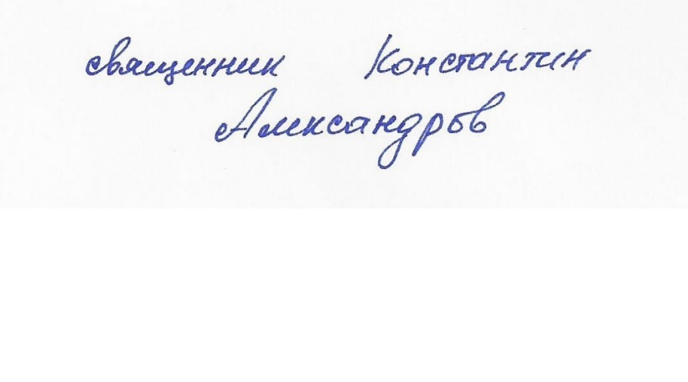
Председатель Епархиального отдела
по делам молодежи

9 июля 2018 года

